Výstava ovcí a koz krajského sdružení Plzeň

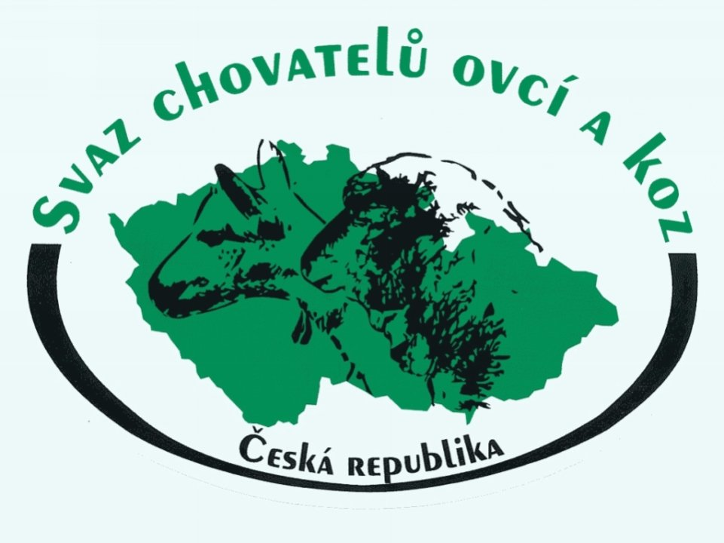
na

začátek v 8.⁰⁰ hod

PROGRAM:
- krajská výstava ovcí a koz – 11. ročník
- poradenství v chovu a výživě zvířat
- ukázka stříhání ovcí
- práce s pasteveckými psy
- předvedení spřádání vlny a výrobků z vlny
- ochutnávka jehněčího masa „kotlíku“

Akce je součástí
DVACÁTÉTŘETÍ HORŠOVSKOTÝNSKÉ VÝSTAVY, pořádané ZO ČSCH s exposicemi králíků, drůbeže, holubů
a drobných hlodavců v dnech

23. - 24. července 2016

Srdečně zvou pořadatelé!
